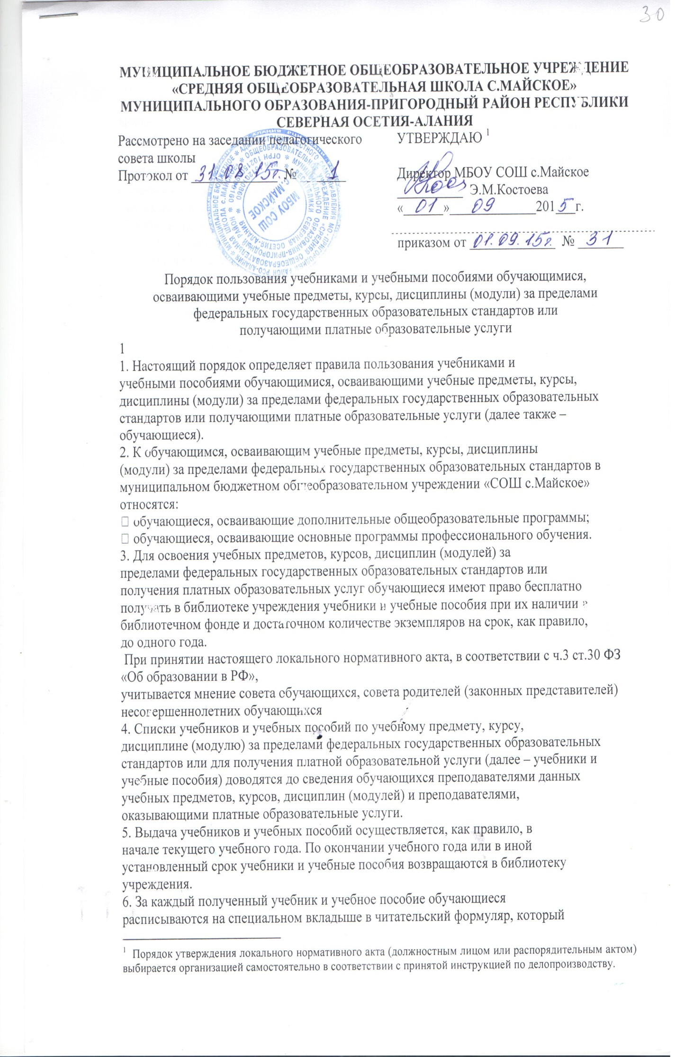сдается в библиотеку. Вкладыши с записями выданных учебников и учебных
пособий хранятся в читательских формулярах обучающихся.
7. При получении учебника или учебного пособия обучающийся обязан
внимательно его осмотреть, убедиться в отсутствии дефектов, а при обнаружении
проинформировать об этом работника библиотеки.
8. Обучающиеся обязаны бережно относиться к учебникам и учебным пособиям.
9. Обучающиеся, не выполняющие требований по сохранности учебников
и учебных пособий, могут быть лишены правом бесплатного пользования
учебниками и учебными пособиями, предоставляемыми из библиотечного фонда.
10. Обучающиеся имеют право на бесплатной основе:
− получать информацию о наличии в библиотеке учреждения конкретного
учебника или учебного пособия;
− получать полную информацию о составе библиотечного фонда через систему
каталогов и другие формы библиотечного информирования;
− получать консультационную помощь в поиске и выборе учебников и учебных
пособий;
пользоваться для поиска учебников и учебных пособий справочно-
библиографическим аппаратом библиотеки;
− работать в читальном зале с отдельными учебниками и учебными пособиями в
режиме пользования изданиями, имеющимися в малом количестве
экземпляров, и (или) получать такие издания на срок, ограниченный от двух
недель до одного месяца.
11. Обучающиеся обязаны возвращать учебники в библиотеку в установленные сроки

